玉泽全民科普大分子防晒，打造入圈-破圈-融圈三部曲
广 告 主：玉泽
所属行业：美妆日化
执行时间：2022.03.27-03.30
参选类别：话题营销类
营销背景
【项目背景】
1.新品推广：玉泽进军防晒赛道，推出新品大分子防晒，计划于3-6月集中展开营销推广。
2.产品USP：大分子成分不透肤，更安全，适合敏感肌人群。
【项目难题】
1.品类认知赛道拥挤——
安耐晒/兰蔻小白管/欧莱雅小金管等防晒头部产品已经抢占防晒品类认知，玉泽大分子防晒如何进入防晒品类圈，快速实现新品入圈？
2.营销破圈难——
打响新品入圈第一步后，如何进一步实现大面积产品USP破圈，触达更多潜在目标人群？
3.人群融圈难——
广泛触达目标人群后，如何和目标人群进行有效沟通，实现玉泽与目标人群的兴趣圈融合沟通？
营销目标
- 营销目标：希望借助微博热点炒作和议题设置能力，提升用户对“大分子防晒”的【品类认知】和【种草意愿】。
- 目标人群：Z世代人群、新锐白领、精致妈妈。
策略与创意
案例视频：
https://www.bilibili.com/video/BV1od4y1E7j8/?spm_id_from=333.999.0.0&vd_source=050d7d463ccc77ae50a346ed4f359dc0
借助@新浪新闻 热点炒作和内容运营能力，打造#你每天用的防晒安全吗#话题吸引用户讨论，玉泽大分子防晒入圈-破圈-融圈三部曲。
1.品类知识入圈-细分品类圈
2.品货亮点破圈-目标人群圈
3.需求场景融圈-文化兴趣圈
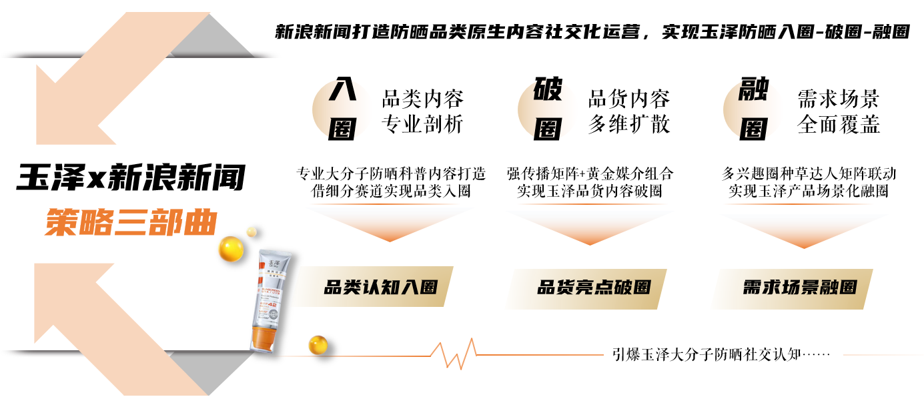
执行过程/媒体表现
- 品类认知入圈——品类内容专业剖析
- 打造议题：玉泽品牌诉求点和社会相关痛点相结合，打造具有公域社交传播价值的防晒品类议题；
- 定制视频：新浪新闻定制防晒科普视频内容，打造防晒安全选题可视化新闻报道叙事，传递大分子品类安全性；
- 媒体背书：头部蓝V媒体领衔快速完成热搜冲榜，奠定防晒安全议题重要性，刺激用户了解大分子防晒品类的需求；
- 外围扩散：新浪新闻矩阵&头部权威媒体矩阵第二轮入场发声及大V自发外围扩散，实现话题上榜后的热度维稳；
- 用户吸引：#你每天用的防晒安全吗#热搜吸引大量围观用户展现对大分子品类兴趣，成功实现玉泽防晒品类入圈。
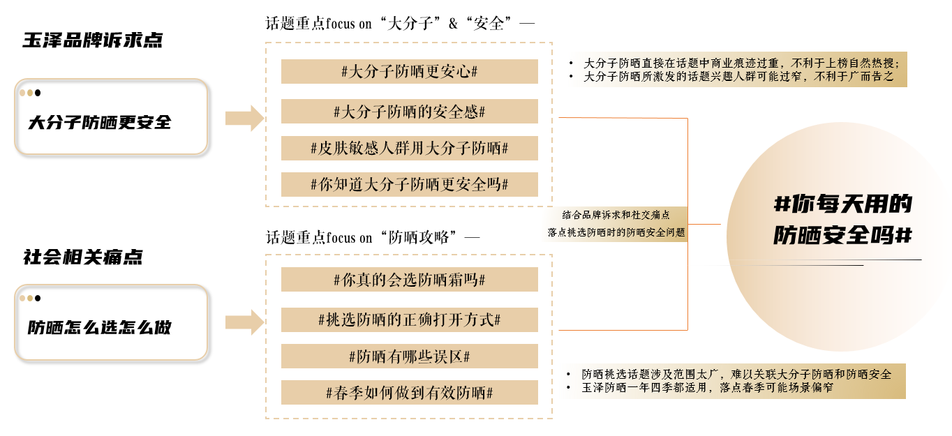
（话题打造路径）
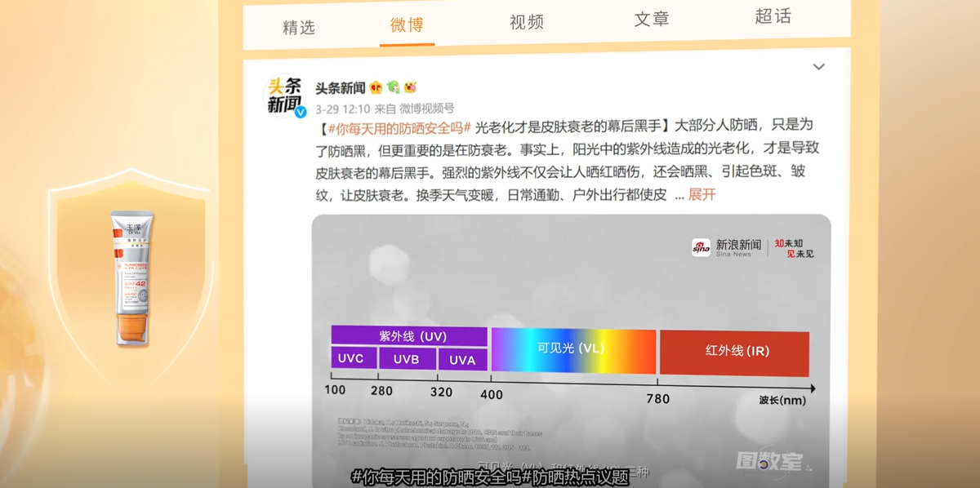
#你每天用的防晒安全吗#
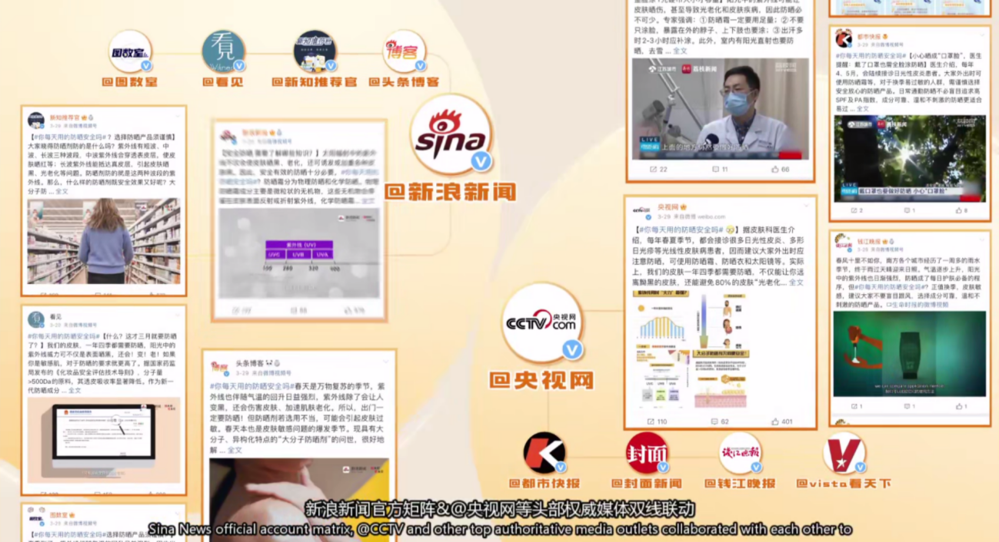
（KOL联动热议防晒安全话题）
- 品货亮点破圈——品货内容多维扩散
- 专家背书：行业金V专家承接品类热度，以专业科普长博文背书玉泽大分子防晒产品，扩散玉泽防晒的安全亮点；
- 媒介配合：大曝光媒介资源&内容沉淀媒介工具配合，公私域同步提升玉泽大分子防晒安全亮点破圈能力。
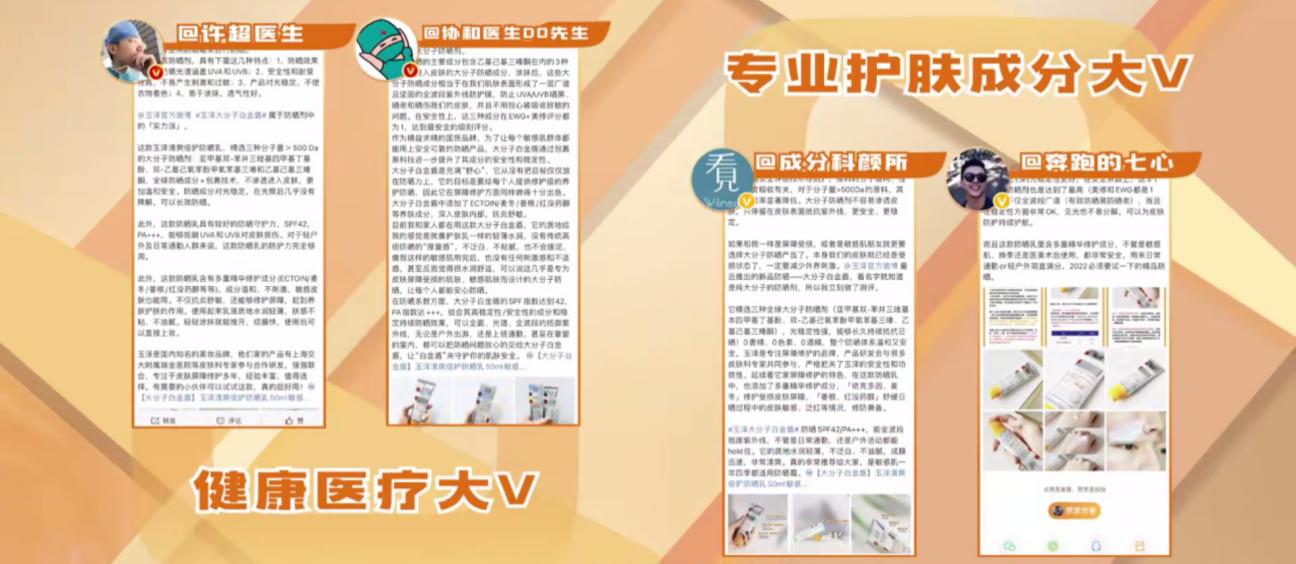
（专家背书防晒安全的重要性）
（媒介资源配合品牌曝光）
- 需求场景融圈——需求场景全面覆盖
- 圈层围观：多兴趣圈层矩阵账号打造玉泽大分子防晒种草内容，覆盖用户对大分子防晒的需求场景实现产品融圈。
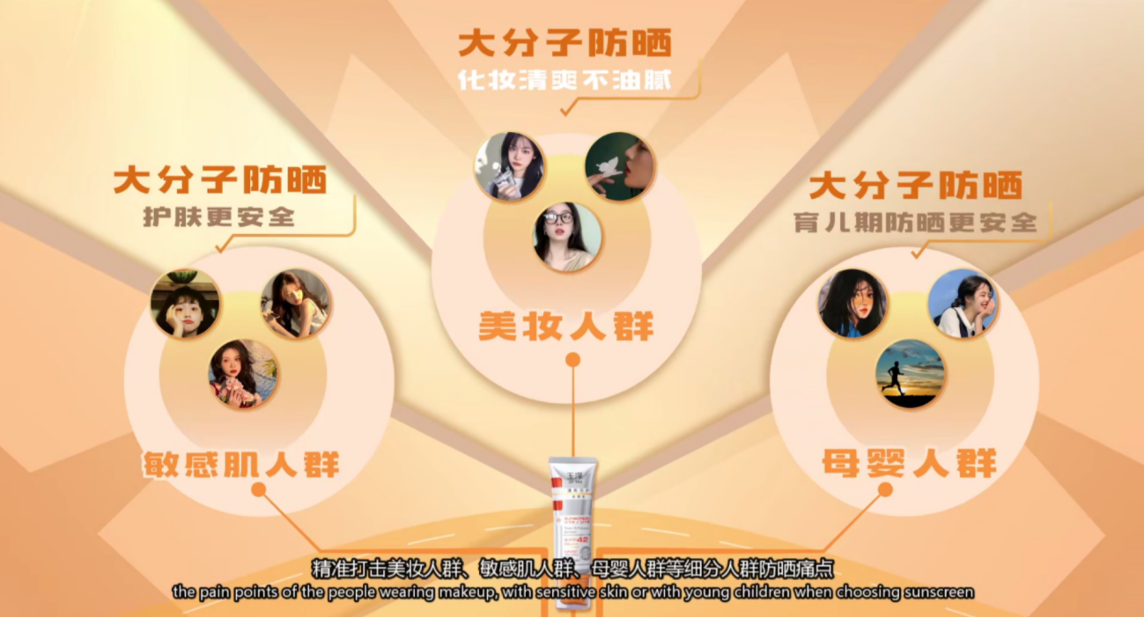
（多圈层人群围观防晒议题）
营销效果与市场反馈
从大分子防晒声量，认知，以及人群等方面分析总结本次项目投放效果——
整体效果展示：#你每天用的防晒安全吗#热搜/热议/要闻/热词四榜同上，霸屏微博，引爆大分子防晒。
- 声量效果：大分子品类声量暴涨，微博充分为用户科普大分子防晒，并带动玉泽大分子防晒关联声量。品牌声量提升47倍，产品声量提升87倍，核心话题#你每天用的防晒安全吗#创造1.1亿总阅读量和1.6万总讨论量。
- 认知效果：项目成功完成防晒科普教育，提升了玉泽与大分子防晒品类入圈并绑定防晒安全认知；项目成功提升了玉泽品牌的认知度和喜好度，强化了消费者对玉泽的品牌“更安全”的正面印象。
- 种草效果：在以品类教育为主的话题炒作中，玉泽大分子防晒得到有效关联，提升了前链路产品种草率；玉泽品牌的预购度和推荐度得到大幅提升，对后链路电商转化有正向促进作用。
- 人群效果：项目成功触达Z世代女性人群，触达多兴趣圈层破圈，帮助玉泽大分子防晒完成TA教育和沟通。

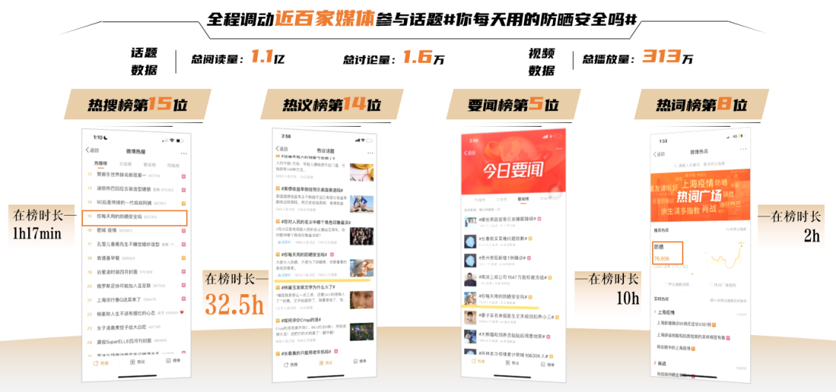
（话题霸屏微博热搜）
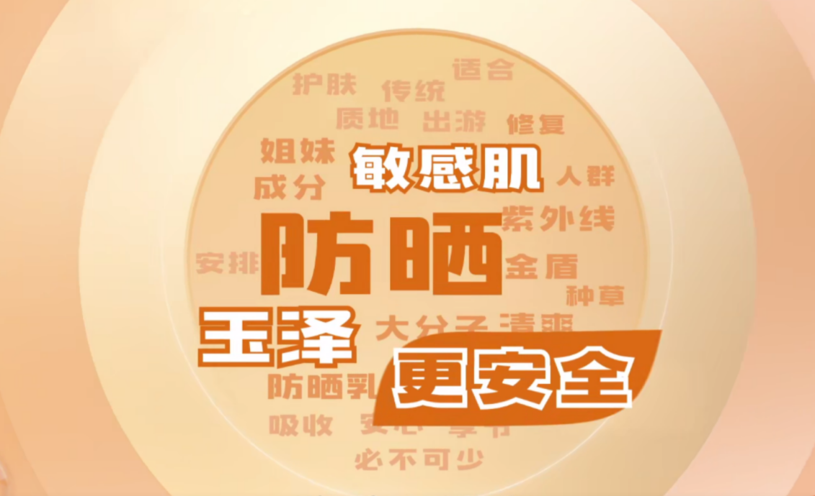
（品牌树立更安全的优势）

